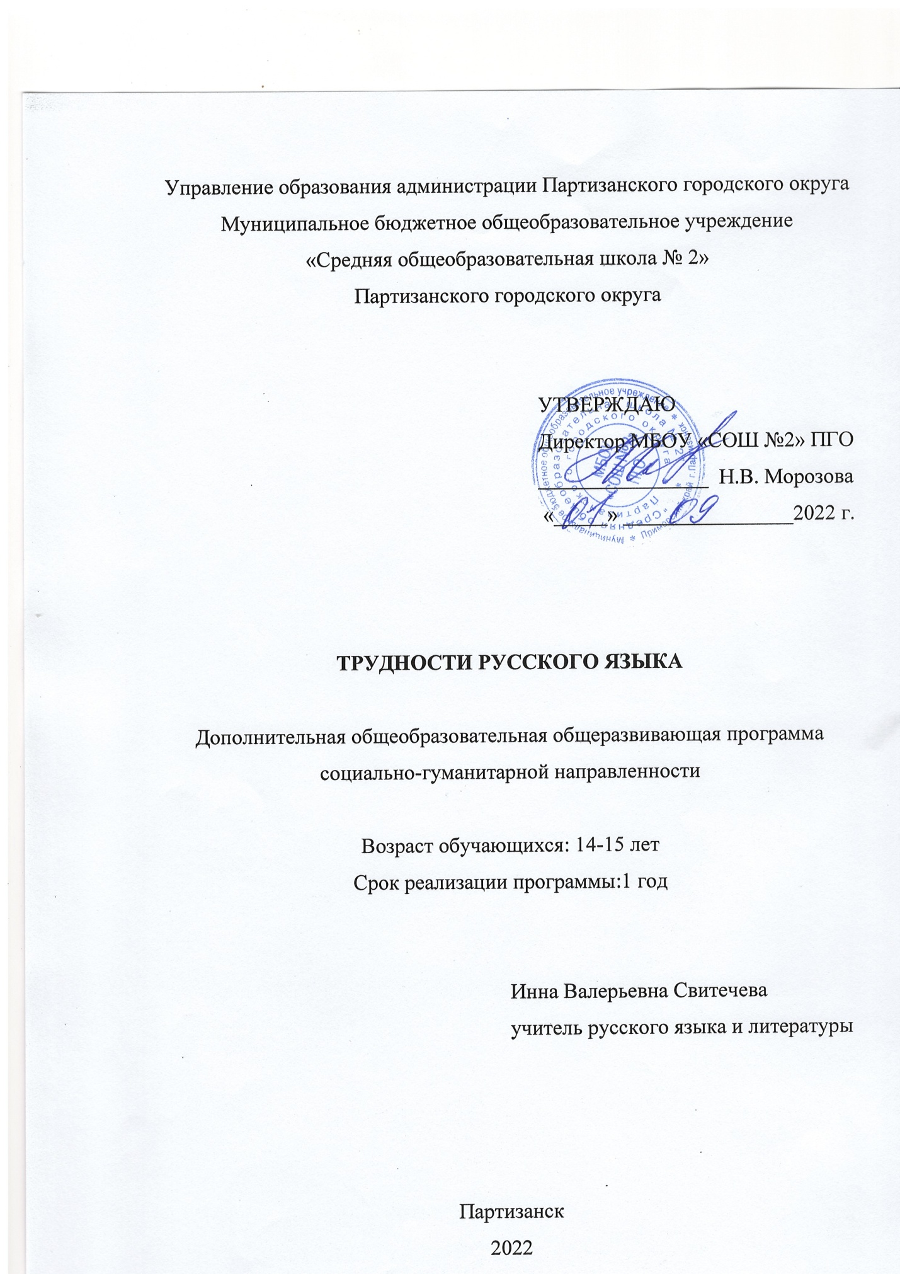

Раздел № 1. ОСНОВНЫЕ ХАРАКТЕРИСТИКИ ПРОГРАММЫ
1.1 Пояснительная записка

Актуальность программы
Обучающиеся должны понимать, что изучение орфографии и пунктуации содействует формированию функциональной грамотности, развитию интеллектуальных и творческих способностей. Будучи формой хранения и усвоения различных знаний, русский язык неразрывно связан со всеми школьными предметами и влияет на качество усвоения всех других школьных предметов, а в перспективе способствует овладению будущей профессией.

Направленность программы: социально-гуманитарная.

Уровень освоения: углублённый.
Адресат программы – обучающиеся 14-15 лет.
Особенности организации образовательного процесса:
-формирование групп – 15-25 человек;
-режим занятий – 1 раз в неделю;
-объем образовательного процесса – 34 часа;
-срок реализации программы – 1 год, 34 часа.

1.2 Цель и задачи программы
Цель программы: формирование языковой и лингвистической компетенции обучающихся МБОУ «СОШ №2» ПГО через алгоритмизацию орфографических, пунктуационных, речевых правил.

Задачи программы:

Воспитательные:
1. Формировать всестороннее, гармоничное развитие личности через сбалансированное сочетание процессов обучения, воспитания и развития личности ребенка.
2. Формировать у учащихся целостного представления о мире, основанного на приобретенных знаниях, умениях, навыках и способах деятельности.
3. Приобретение опыта познания и самопознания.
Развивающие:
- Способствовать развитию метапредметных умений и навыков.
- Развивать умения работать с информацией, представленной в словарях (электронных и на печатной основе).
Образовательные:
- Способствовать дальнейшему осмыслению учащимися фонетических, традиционных, лексико-синтаксических, словообразовательно-грамматических написаний.
- Содействовать формированию навыка относительной орфографической и пунктуационной грамотности.

1.3 Содержание программы
Учебный план
№ п/п | Название раздела, темы | Количество часов |  |  | Формы аттестации/  контроля
 |  | Всего | Теория | Практика
1 | Трудные случаи орфографии. | 25 | 10 | 15 | Зачет
1.1-1.2 | Вводное занятие. Задачи курса. Этимологический подход к анализу трудных вопросов орфографии. Комплексный подход к этимологическому анализу. | 2 | 1 | 1 | Тест
1.3-1.4 | Иноязычные морфемы (архи-, пан-, квази- анти-, инфра-, экстра-, контр-, псевдо-) в качестве приставок. Правописание сложных существительных. | 2 | 1 | 1 | Зачет
1.5-1.6 | Написание глаголов с приставкой недо- и глаголов с частицей не и приставкой до-. Орфографический анализ текста. | 2 | 1 | 1 | Комплексный анализ текста
1.7-1.8 | Правописание производных предлогов и предложных сочетаний. Сложные предлоги. Слитное и раздельное написание предлогов и предложных сочетаний. | 2 | 1 | 1 | Самостоятельная работа
1.9-1.10 | Модели образования сложных прилагательных. Слитное написание сложных прилагательных. Написание через дефис и раздельно. | 2 | 1 | 1 | Зачёт
1.11-1.13 | -Н- и -НН- в прилагательных, причастиях, отглагольных прилагательных, наречиях. Правописание суффиксов страдательных причастий в полной и краткой форме. Правописание бесприставочных причастий, образованных от глаголов совершенного вида. Правописание отглагольных прилагательных. | 3 | 1 | 2 | Тест
1.14-1.16 | Слитное, дефисное и раздельное написание наречий. Наречия, образованные соединением предлогов – приставок. Наречия, имеющие в своем составе существительные или именные формы, не употребляющиеся в современном русском языке. Зависимость правописания наречий от контекста. Наречия пространственного и временного значения. Раздельное написание наречных сочетаний. | 3 | 1 | 2 | Зачёт
1.17-1.19 | Слитное и раздельное написание НЕ с отглагольными прилагательными и причастиями на -мый. | 3 | 1 | 2 | Зачёт
1.20-1.22 | Дефис и тире в орфографии и синтаксисе. Правописание существительных, прилагательных, наречий, частиц через дефис. Дефисное написание повторяющихся слов. Обособленные приложения. Тире между подлежащим и сказуемым. Тире в бессоюзном сложном предложении. | 3 | 1 | 2 | Зачёт
1.23-1.25 | Словообразование и этимология. Правописание приставок. Отличие приставки от других частей слова. Неизменяемые приставки. Приставки пре- и при-. Употребление слов с иноязычными приставками. Слитное и раздельное написание НЕ с различными частями слова. | 3 | 1 | 2 | Зачет
2 | Итоговое повторение | 9 | 3 | 6 | Зачет
2.1-2.2 | Орфографический анализ текстов. | 2 |  | 2 | Тест
2.3-2.5 | Выявление и исправление допущенных ошибок. | 3 | 1 | 2 | Работа над ошибками
2.6-2.9 | Комплексный анализ текста | 4 | 2 | 2 | Экзамен
Итого: |  | 34 | 13 | 21

1. Содержание учебного плана
1. Раздел: Трудные случаи орфографии
1.1-1.2. Тема: Вводное занятие. Задачи курса. Этимологический подход к анализу трудных вопросов орфографии. Комплексный подход к этимологическому анализу.
Теория. Основные понятия орфографии.
Практика. Работа с этимологическим словарем.
1.3-1.4. Тема: Иноязычные морфемы (архи-, пан-, квази- анти-, инфра-, экстра-, контр-, псевдо -) в качестве приставок. Правописание сложных существительных.
Теория. Иноязычные морфемы.
Практика. Работа с древнерусским текстом.
1. 5-1.6. Тема: Написание глаголов с приставкой недо- и глаголов с частицей не и приставкой до-. Орфографический анализ текста.
Теория. Не с разными частями речи.
Практика. Орфографический анализ текста.
1.7-1.8. Тема: Правописание производных предлогов и предложных сочетаний. Сложные предлоги. Слитное и раздельное написание предлогов и предложных сочетаний.
Теория. Разряды сложных предлогов. Производные предлоги.
Практика. Анализ текста с определением частей речи.
1.9-1.10. Тема: Модели образования сложных прилагательных. Слитное написание сложных прилагательных. Написание через дефис и раздельно.
Теория. Правила слитного и раздельного написания слов.
Практика. Образовать модель сложных прилагательных.
1.11-1.13. Тема: -Н- и -НН- в прилагательных, причастиях, отглагольных прилагательных, наречиях. Правописание суффиксов страдательных причастий в полной и краткой форме. Правописание бесприставочных причастий, образованных от глаголов совершенного вида. Правописание отглагольных прилагательных.
Теория. Причастие и отглагольные прилагательные.
Практика. Анализ ошибок, связанных с употреблением –Н- -НН- в суффиксах данных частей речи.
1.14-1.16. Тема: Слитное, дефисное и раздельное написание наречий. Наречия, образованные соединением предлогов – приставок. Наречия, имеющие в своем составе существительные или именные формы, не употребляющиеся в современном русском языке. Зависимость правописания наречий от контекста. Наречия пространственного и временного значения. Раздельное написание наречных сочетаний.
Теория. Принцип написания отдельных частей речи через дефис.
Практика. Орфографический анализ текста.
1.17-1.19. Тема: Слитное и раздельное написание НЕ с отглагольными прилагательными и причастиями на -мый.
Теория. Отглагольные прилагательные.
Практика. Орфографический анализ текста. Выявление и исправление орфографических ошибок.
1.20-1.22. Тема: Правописание существительных, прилагательных, наречий, частиц через дефис. Обособленные приложения.
Теория. Дефис и тире в орфографии и синтаксисе. Дефисное написание повторяющихся слов. Тире между подлежащим и сказуемым. Тире в бессоюзном сложном предложении.
Практика. Анализ употребления слов с дефисным написанием и употреблением тире в научной и художественной речи.
1.23-1.25. Тема: Словообразование и этимология. Правописание приставок. Отличие приставки от других частей слова. Неизменяемые приставки. Приставки пре- и при-. Употребление слов с иноязычными приставками. Слитное и раздельное написание НЕ с различными частями слова.
Теория. Неизменяемые приставки.
Практика. Сравнение правописания отдельных частей слова, проникнув в тайну его этимологии.
2. Раздел: Итоговое повторение
2.1-2.2 Тема: Орфографический анализ текстов
Теория. Основные орфографические принципы: морфемный, чередование гласных и согласных, традиционный.
Практика. Выполнение орфографического анализа текстов по заданному плану.
2.3.-2.5 Тема: Выявление и исправление допущенных ошибок
Теория. Виды орфографических, пунктуационных, речевых ошибок.
Практика. Выполнение упражнений, направленных на формирование орфографической, пунктуационной, речевой грамотности.
2.6-2.9 Тема: Комплексный анализ текста
Теория. Изобразительно-выразительные средства родного языка: фонетические, словообразовательные, лексические, морфологические, синтаксические.
Практика. Выявление и объяснение использованных в художественном тексте языковых фактов в их значении и употреблении.
Многоаспектный комплексный анализ текста.

  - Планируемые результаты
Личностные результаты:
- У обучающегося будет сформировано всестороннее, гармоничное развитие личности через сбалансированное сочетание процессов обучения, воспитания и развития личности ребенка.
- У обучающегося будет сформировано целостное представление о мире, основанного на приобретенных знаниях, умениях, навыках и способах деятельности.
3. Обучающийся приобретет опыта познания и самопознания.
Метапредметные результаты:
- Обучающийся приобретет метапредметные умения и навыки.
- Обучающийся приобретет умения работать с информацией, представленной в словарях (электронных и на печатной основе).
Предметные результаты:
- Обучающийся будет уметь осмыслено писать фонетические, традиционные, лексико-синтаксические, словообразовательно-грамматические написания.
- Обучающийся будет владеть навыками относительной орфографической и пунктуационной грамотности.

РАЗДЕЛ № 2. ОРГАНИЗАЦИОННО-ПЕДАГОГИЧЕСКИЕ УСЛОВИЯ
2.1 Условия реализации программы
- Материально-техническое обеспечение:
-компьютер;
-мультимедийный проектор;
-экспозиционный экран;
-классная доска с набором приспособлений для крепления таблиц, плакатов и картинок;
-стенд для размещения творческих работ учащихся.
2. Учебно-методическое и информационное обеспечение:
- дидактический и раздаточный материал по разделу "Синтаксис и пунктуация сложного предложения";
- пособия по функциональной грамматике, русской словесности;
- таблицы по орфографии и пунктуации»;
- комплекты методической и теоретической литературы в соответствии с направлением деятельности.
Нормативно-правовая база
- Федеральный закон от 29 декабря 2012 г. № 273-ФЗ «Об образовании в Российской Федерации»;
- Приказ Минпросвещения РФ от 9 ноября 2018 г. № 196 «Об утверждении порядка организации и осуществления образовательной деятельности по дополнительным общеобразовательным программам»;
- Санитарные правила СП 2.4. 3648-20 «Санитарно-эпидемиологические требования к организациям воспитания и обучения, отдыха и оздоровления молодежи» (постановление Главного государственного санитарного врача РФ от 28 сентября 2020 г. № 28 «Об утверждении санитарных правил СП 2.4. 3648-20 «Санитарно-эпидемиологические требования к организациям воспитания и обучения, отдыха и оздоровления молодежи»);
- Устав учреждения.
Список литературы для педагогов:
1. Богданова Г.Ф. Уроки русского языка в 9 классе. - М., 2018.
2. Валгиш Н.С., Светлышева В.Н. Орфография и пунктуация: Справочник. -М., 2019
3. Голуб М.Б., Розенталь Д.Э. Сборник упражнений по русской орфографии и пунктуации. - М.,2020
4. Граник Г.Г., Бондаренко Секреты орфографии. - М., 2018
5. Иванова В.Ф. Трудные вопросы орфографии. - М., 1982. 9.Львова СИ Этимология на службе орфографии. - М., 2019
6. Международная ассоциация преподавателей русского языка и литературы [Электронный ресурс] URL: http://www.mapryal.org/ (дата обращения 20.06.2022).
7. Навигатор. Грамота.ру [Электронный ресурс] URL: http://www.navigator.gramota.ru/ (дата обращения 14.06.2022).
8. Новый словарь русского язык [Электронный ресурс] URL: http://www.rubricon.ru/nsr_1.asp (дата обращения 17.06.2022).
9. Опорный орфографический компакт по русскому языку (пособие по орфографии) [Электронный ресурс] URL: http://yamal.org/ook/ (дата обращения 17.06.2022).
10.Правила русской орфографии и пунктуации [Электронный ресурс] URL: http://www.anriintern.com/rus/orfpun/main.htm(дата обращения 13.06.2022).
11. Российский образовательный портал [Электронный ресурс] URL: http://www.school.edu.ru/ (дата обращения 24.06.2021).
12. Русские словари. Служба русского языка [Электронный ресурс] URL: http://www.slovari.ru/lang/ru/ (дата обращения 23.06.2022).
13. Русское слово [Электронный ресурс] URL: http://www.rusword.com.ua (дата обращения 27.06.20221).
14. Самый полный словарь сокращений русского языка [Электронный ресурс] URL: http://www.sokr.ru/ (дата обращения 27.06.2022).
15. Серия учебных компьютерных программ '1С: Репетитор' по русскому языку, Контрольно-диагностические системы серии 'Репетитор. Тесты' по пунктуации, орфографии и др. [Электронный ресурс] URL: http://repetitor.1c.ru/ (дата обращения 24.06.2021).
16. Словарь-справочник русского языка [Электронный ресурс] URL: http://slovar.boom.ru/ (дата обращения 27.06.2022).
17. Толковый словарь В.И. Даля [Электронный ресурс] URL: http://www.slova.ru/ (дата обращения 26.06.2022).
18. Толковый словарь русского языка [Электронный ресурс] URL: http://www.megakm.ru/ojigov/ (дата обращения 27.06.2022).
19. Урок. Русский язык для школьников и преподавателей [Электронный ресурс] URL: http://urok.hut.ru/ (дата обращения 17.06.2021).

2.2 Оценочные материалы и формы аттестации
1. Предварительный контроль. Проводится в начале реализации программы в виде входного тестирования.
2. Текущий контроль. Для отслеживание активности обучающихся в выполнении ими различных работ проводятся комплексный анализ текста, самостоятельная работа, тест, работа над ошибками. По окончании изучения каждого раздела программы проводится зачет.
3. Итоговый контроль, как заключительная проверка знаний, умений, навыков по итогам реализации программы, проводится в форме экзамена.
Результат итоговой аттестации фиксируется в журнале ДО.
Диагностические методы, применяемые по данной программе:
Тест. Задание теста может состоять в том, что отвечающий должен выбрать правильный ответ из нескольких предложенных вариантов или найти «пару» и т. д.
Экспресс-опрос («летучка»). Это могут быть краткие устные или письменные ответы (например, по карточкам на знание основных понятий), задания типа «продолжи предложение», заполни таблицу и т. д.
Расширенный опрос. Педагог предлагает учащемуся устно или письменно полно ответить на поставленный вопрос, с пояснениями отдельных положений, с приведением аргументов, примеров, при устном ответе педагог и другие обучающиеся могут задавать дополнительные вопросы; вариантами этого метода является устный экзамен по билетам, письменная контрольная работа, домашнее эссе.
Контрольное упражнение или творческое задание. Для контрольного упражнения может быть применена, в том числе, и интерактивная методика. Например, это может выступление в суде, на конференции, подготовка аргументов, выполнение задания в группе, составление документов, написание доклада, эссе, сочинения, реферата.
Самооценка и взаимооценка. Оценка учащимися своей работы или своих коллег, а также занятия в целом является ценным методом оценивания. Применив этот метод, педагог может многое узнать о себе и учащихся, а также о качестве учебного процесса. Самооценка и взаимооценка применяются при оценивании групповой работы. Одним из эффектов применения этого метода является то, что оценка, как правило, не идёт в журнал, а также то, что учащиеся начинают понимать трудности оценивания и учатся смотреть другими глазами на свою работу.
Игровые методы оценивания. Оценку очень часто можно превратить в игру, проведение интеллектуальных соревнований и конкурсов, решение кроссвордов, командное первенство, игра по маршруту и т. д.
Фронтальный устный опрос. Формированию умений и навыков, наряду с контролем знаний учащихся, способствует фронтальный устный опрос, который проводится в активной форме. Задача учащегося: самостоятельно грамотно формировать вопросы по изучаемой теме, использовать вопросы разного дидактического уровня (простые, уточняющие, объясняющие, практические, оценочные, творческие). Задавать их своим товарищам, выслушивать, анализировать и оценивать ответы.
2.3 Методические материалы
При реализации программы используются следующие методики:
- технологии проблемного обучения;
- диалогового обучения (используется в процессе анализа текстов, тема «Работа с текстом. Анализ газетных статей»);
- исследовательские (используется в процессе анализа текстов);
- творческо-продуктивная (используется в процессе создания творческих работ при написании рецензии).
Используемые образовательные технологии:
- личностно-ориентированная;
- уровневой дифференциации;
- проблемное обучение;
- здоровьесберегающие.

2.4 Календарный учебный план
Этапы образовательного процесса |  | 1 год
Продолжительность учебного года, неделя |  | 34
Количество учебных дней |  | 34
Продолжительность учебных периодов | 1 полугодие | 01.09.2022- 31.12.2022
 | 2 полугодие | 10.01.2023- 31.05.2023
Возраст детей, лет |  | 14-15
Продолжительность занятия, час |  | 1
Режим занятия |  | 1 раз/нед
Годовая учебная нагрузка, час |  | 34

2.5 Календарный план воспитательной работы
№ п/п | Месяц | Число | Форма проведения | Название мероприятия | Место  проведения
1 | Сентябрь |  | Флешмоб по стихотворению М.Ю. Лермонтов | "Бородино" | Кабинет
2 | Октябрь |  | Акция ко дню пожилых людей | «Подари улыбку» | Городской парк
3 | Ноябрь |  | Книжная акция | «Материнская слава» | Кабинет
4 | Декабрь |  | Конкурс плакатов | «Я выбираю жизнь» | Кабинет
5 | Январь |  | Брейн-ринг | «Наши герои- земляки» | Кабинет
6 | Февраль |  | Конкурс | «А ну-ка, парни!» | Кинозал
7 | Март |  | Конкурс рисунков | «Моя будущая профессия» | Кабинет
8 | Апрель |  | Конкурс экологических сочинений | «Живи, Земля!» | Кабинет
9 | Май |  | Акция | «Георгиевская ленточка» | Коридоры и холлы школы

СПИСОК ЛИТЕРАТУРЫ
1. Воскресенская Е.О., Ткаченко Е.М., Слаутина Н.В. ЕГЭ. Русский язык. Универсальный справочник. - М.: Эксмо, 2018.
2. Нарушевич А.Г. Русский язык. 8-9 классы. Тематические тренинги для подготовки к ЕГЭ. - М.: Просвещение, 2020.
3. Пучкова Л.И. Русский язык. 8-9 класс. Тестовые материалы для оценки качества обучения. - М.: Интеллект-центр, 2019.
4. Ткаченко Н.Г. Тесты. Грамматика русского языка. - М.: Айрис-пресс, 2018.
5. Цыбулько И.П., Васильевых И.П., Александров В.Н. ЕГЭ-2013. Русский язык. Тематический сборник заданий. - М.: Национальное образование, 2020.

